A vágócsirke termelői ára csaknem 22 százalékkal emelkedett
Az AKI PÁIR adatai szerint Magyarországon a vágócsirke élősúlyos termelői ára 21,8 százalékkal 496,17 forint/kilogrammra, a vágópulykáé 27,4 százalékkal 683,37 forint/kilogrammra emelkedett 2023 első negyven hetében 2022 azonos időszakához képest.
Az egész csirke magyarországi ára 21,1 százalékkal 966 forint/kilogrammra nőtt 2023 első negyven hetében az előző évihez viszonyítva. Az AKI PÁIR adatai szerint a csirkemellfilé feldolgozói értékesítési ára 8 százalékkal 1954 forint/kilogrammra, a csirkecombé 10,3 százalékkal 909 forint/kilogrammra, a csirkemell (összesen) ára 8 százalékkal 1925 forint/kilogrammra növekedett, míg a csontos csirkemellé nem változott számottevően (1308 forint/kilogramm) 2023 első negyven hetében 2022 azonos időszakához képest.
További információk e témában az Agrárpiaci jelentések – Baromfi című kiadványunkban olvashatók, mely innen érhető el: 20. szám.
Sajtókapcsolat:
- +36 1 217 1011
- aki@aki.gov.hu
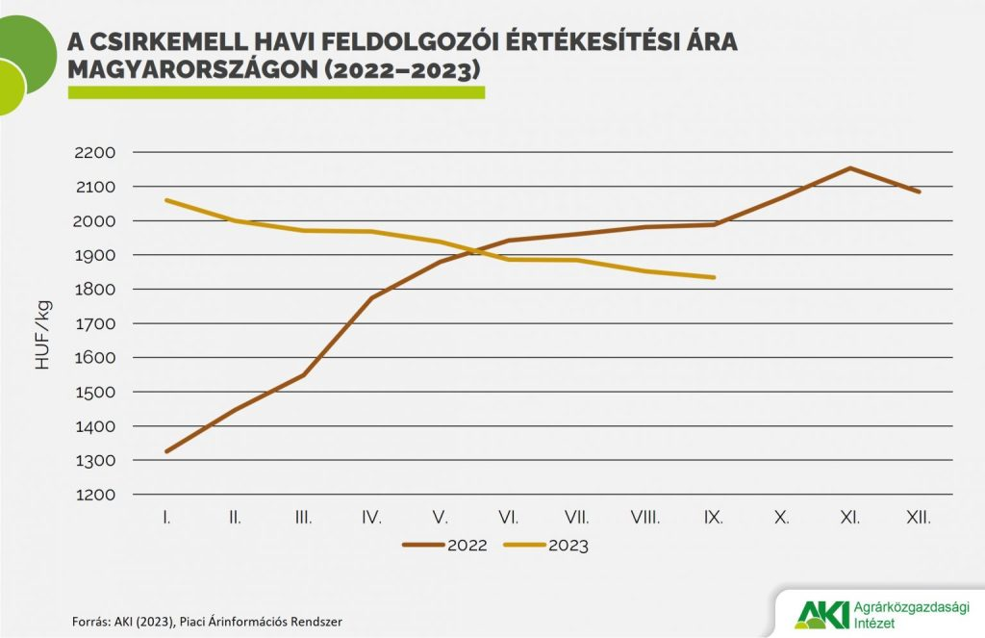 | © Agrárközgazdasági Intézet
Eredeti tartalom: Agrárközgazdasági Intézet
Továbbította: Helló Sajtó! Üzleti Sajtószolgálat
Ez a sajtóközlemény a következő linken érhető el:

